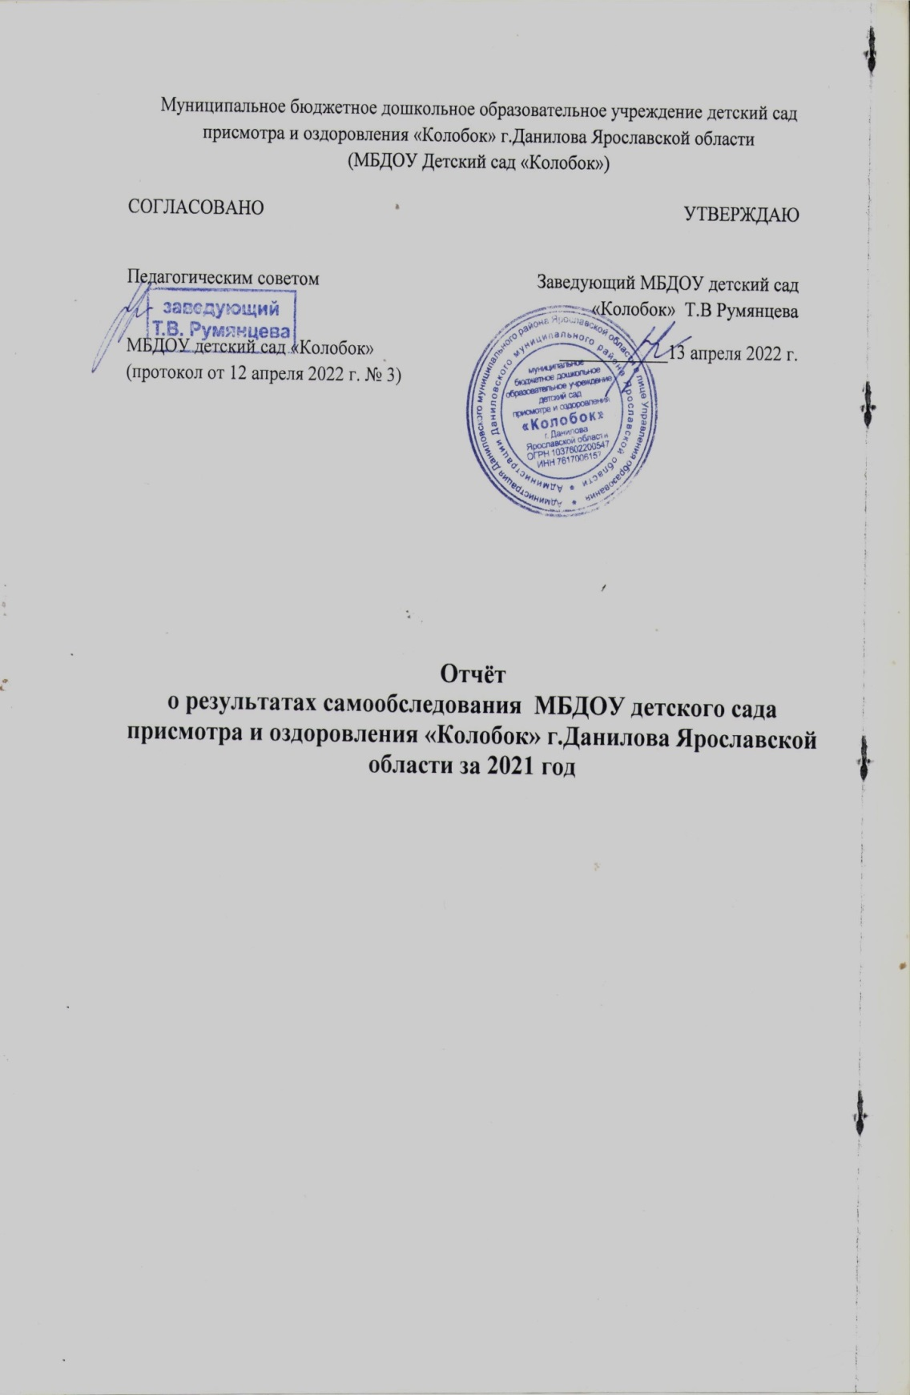
Муниципальное бюджетное дошкольное образовательное учреждение детский сад присмотра и оздоровления «Колобок» г.Данилова Ярославской области
(МБДОУ Детский сад «Колобок»)
СОГЛАСОВАНО  Педагогическим советом  МБДОУ детский сад «Колобок»  (протокол от 12 апреля 2022 г. № 3) | УТВЕРЖДАЮ  Заведующий МБДОУ детский сад «Колобок» Т.В Румянцева  ____________13 апреля 2022 г.

Отчёт
о результатах самообследования МБДОУ детского сада присмотра и оздоровления «Колобок» г.Данилова Ярославской области за 2021 год

Общие сведения об образовательной организации

Наименование образовательной организации | Муниципальное бюджетное дошкольное образовательное учреждение детский сад присмотра и оздоровления «Колобок» г.Данилова Ярославской области
Заведующий | Румянцева Татьяна Владимировна
Адрес организации | 152070, Ярославская область г.Данилов ул.Урицкого д.12
Телефон, факс | ( 848538) 5 -13-02
Адрес электронной почты | detskiysadkolobok@mail.ru
Учредитель | Администрация Даниловского муниципального района
Лицензия | 76Л02 № 0001529 от 18.04.2018г., №14\18 бессрочно

Муниципальное бюджетное дошкольное образовательное учреждение детский сад присмотра и оздоровления «Колобок» ( далее – детский сад) расположен в экологически чистой зоне города Данилова: отсутствие промышленных предприятий, сосновый бор ( 700 м. от д/с), парк «Летний сад» ( 500м.), парк «Юбилейный (200 м.), три водоёма в шаговой доступности. Общая площадь детского сада 462 м2. Здание детского сада деревянное с высокими потолками, высоким фундаментом, что способствует хорошему воздухообмену. Собственная газовая отопительная система позволяет сохранять комфортный температурный режим в течение всего года.
В здании функционируют две группы, муниципальное задание –на 32 человека Наполняемость детского сада – 30 человек.
Площадь территории детского сада ограждена с 4-х сторон и озеленена . На территории имеются 2 прогулочные площадки для детей, имеется хозяйственная зона.
Режим работы:
Пятидневная рабочая неделя
1 группа «Цыплята» с 1 г. до 3 л. - с 7.30 до 18.00 ( 10.5 часов)
2 группа «Муравьишки» с 3^{х} до 7 лет - с 7.00 до 19.00 (12 часов)
Выходные дни: суббота, воскресенье, праздничные дни
установленные ТК Российской Федерации от 25 апреля 2014 года ст.112

Самообследование деятельности Муниципального бюджетного дошкольного образовательного учреждения детского сада присмотра и оздоровления «Колобок» г.Данилова (далее ДОУ) составлено в соответствии с Приказом Минобрнауки Российской Федерации от 14.12.2017 № 1218 «Порядок проведения самообследования образовательной организацией».
Цель деятельности Детского сада — осуществление образовательной деятельности по реализации образовательных программ дошкольного образования.
Предметом деятельности Детского сада является формирование общей культуры, развитие физических, интеллектуальных, нравственных, эстетических и личностных качеств, формирование предпосылок учебной деятельности, сохранение и укрепление здоровья воспитанников.

Аналитическая часть
I. Оценка образовательной деятельности
Образовательная деятельность в Детском саду организована в соответствии с Федеральным законом от 29.12.2012 № 273-ФЗ"Об образовании в Российской Федерации«, ФГОС дошкольного образования. Детский сад функционирует в соответствии с требованиями СанПиН 2.4.1.3049-13 «Санитарноэпидемиологические требования к устройству, содержанию и организации режима работы дошкольных образовательных организаций».
Образовательная деятельность ведется на основании утвержденной основной образовательной программы дошкольного образования, которая составлена в соответствии с ФГОС дошкольного образования с учетом примерной образовательной программы дошкольного образования, санитарно-эпидемиологическими правилами и нормативами.
Детский сад посещают 30 воспитанников в возрасте от 1 до 7 лет. В Детском саду сформировано 2 группы общеразвивающей направленности. Из них:
Группа «Цыплята» (разновозрастная) - дети от 1года до 3 лет - наполняемость 14 чел;
Группа «Муравьишки» (разновозрастная) – дети от 3 до 7 лет – наполняемость 16 чел.
Результатами освоения основной образовательной программы являются целевые ориентиры дошкольного образования, которые представляют собой социально – нормативные возрастные характеристики возможных достижений ребенка и качество освоения образовательных областей.
Воспитательная работа
Чтобы выбрать стратегию воспитательной работы, в 2021 учебном году проводился анализ состава семей воспитанников.
Характеристика семей по составу

Состав семей | Полная семья | Не полная семья
 | 98,5% | 1,5%
Образование | Высшее | Средне – специальное
 | 21% | 79%
По количественному составу | Имеющие одного ребенка | Имеющие двух и более детей
 | 10,1% | 80,9%

Воспитательная работа строится с учетом индивидуальных особенностей детей, с использованием разнообразных форм и методов, в тесной взаимосвязи воспитателей, специалистов и родителей. Детям из неполных семей уделяется большее внимание в первые месяцы после зачисления в детский сад.

II. Оценка системы управления организации

Управление детским садом осуществляется в соответствии с действующим законодательством Российской Федерации и уставом детского сада, строится на принципах единоначалия и коллегиальности. Коллегиальными органами управления являются: учредитель, заведующий детским садом, общее собрание трудового коллектива, педагогический совет, совет родителей, общее собрание Учреждения.

Органы управления, действующие в Детском саду

Наименование органа | Функции
Заведующий | Контролирует работу и обеспечивает эффективное взаимодействие структурных подразделений организации,  утверждает штатное расписание, отчетные документы организации, осуществляет общее руководство Детским садом
Общее собрание трудового коллектива | Рассматривает вопросы:  - развития образовательной организации;  - финансово-хозяйственной деятельности;  - материально-технического обеспечения
Педагогический совет | Осуществляет текущее руководство образовательной  деятельностью Детского сада, в том числе рассматривает  вопросы:  - развития образовательных услуг;  - регламентации образовательных отношений;  - разработки образовательных программ;  - выбора литературы, учебных пособий, средств обучения и  воспитания;  - материально-технического обеспечения образовательного процесса;  - аттестации, повышении квалификации педагогических работников;  - координации деятельности методических объединений
Общее собрание Учреждения | Реализует право работников и родителей участвовать в управлении  образовательной организацией, в том числе:  - участвовать в разработке и принятии коллективного договора, Правил трудового распорядка, изменений и дополнений к ним;  - принимать локальные акты, которые регламентируют деятельность образовательной организации и связаны с правами и обязанностями родителей и работников;  - разрешать конфликтные ситуации между родителями и работниками и администрацией образовательной организации;  - вносить предложения по корректировке плана мероприятий организации, совершенствованию ее работы и развитию материальной базы,  - рассматривать вопросы безопасности условий труда работников детского сада, охраны жизни и здоровья воспитанников, развития материально – технической базы детского сада.
Совет родителей | - Рассматривать и разрабатывать предложения по совершенствованию работы учреждения, затрагивающей права и законные интересы воспитанников, родителей ( законных представителей) воспитанников и педагогических работников.  - Участвовать в организации и проведении культурно – массовых мероприятий.  - Оказывать посильную помощь в укреплении материально-технической базы, ремонтных работах, благоустройству помещений, детских площадок и территории силами родительской общественности группы.  - Принимать участие в организации безопасных условий осуществления образовательного процесса, выполнения санитарно-гигиенических правил и норм.

Структура и система управления соответствуют специфике деятельности детского сада.
По итогам 2021 года система управления детского сада оценивается как эффективная, позволяющая учесть мнение работников и всех участников образовательных отношений. В следующем году изменение системы управления не планируется.
Обеспечение качества взаимодействия с родителями, родительской общественностью
Показатели | Результаты
Наличие системы информирования родителей | Реализуются плановые мероприятия по информированию родителей (онлайн - собрания, вертуальное общение в закрытой группе через Вайбер и т.п.). Доводится до сведения родителей информация об индивидуальном развитии ребенка( по индивидуальным запросам и июнь месяц отчетного года). Регулярно обновляется информация на официальном сайте в сети Интернет и на странице ВК.
Участие родителей в реализации основной образовательной программы | Около 50 % семей (законных представителей)
Участие родителей в деятельности органов государственно – общественного управления | Активное участие родителей в принятии управленческих решений (не менее 30% от всех принимаемых решений).
Наличие / отсутствие жалоб и обращений в вышестоящие организации | Нет официально зарегистрированных жалоб

Вывод: Структура и система управления соответствуют специфике деятельности детского сада.

III. Оценка содержания и качества подготовки обучающихся
Уровень развития детей анализируется по итогам педагогической диагностики. Формы проведения диагностики:
- диагностические занятия (по каждому разделу программы);
- диагностические срезы;
- наблюдения, итоговые занятия.
Разработаны диагностические карты освоения основной образовательной программы дошкольного образования детского сада (ООП детского сада) в каждой возрастной группе. Карты включают анализ уровня развития воспитанников в рамках целевых ориентиров дошкольного образования и качества освоения образовательных областей.
Педагогическая диагностика проводится для того, чтобы оказать помощь в выборе для каждого ребенка оптимальных благоприятных условий для обучения и развития, то есть педагогическая диагностика помогла нам понять, в верном ли направлении осуществляется деятельность с детьми, все ли образовательные потребности ребенка удовлетворяются.
Данные о результатах мониторинга заносились в таблицу (индивидуальный профиль эффективности педагогических воздействий, сводная таблица оценки уровней педагогических воздействий, карта оценки уровней педагогических воздействий).
Мониторинг образовательного процесса, содержащий пять образовательных областей («Социально-коммуникативное развитие», «Познавательное развитие», «Речевое развитие», «Художественно-эстетическое развитие», «Физическое развитие»), позволил осуществить комплексный подход к оценке уровня развития ребенка

Результаты мониторинга достижений детьми планируемых результатов освоения ООП ДОУ

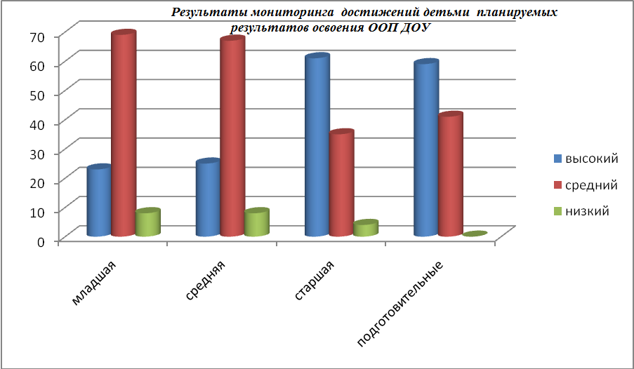
В июне 2021 года педагоги детского сада проводили обследование воспитанников подготовительной группы на предмет оценки сформированности предпосылок к учебной деятельности в количестве 4 человек. Задания позволили оценить уровень сформированности предпосылок к учебной деятельности: возможность работать в соответствии с фронтальной инструкцией (удержание алгоритма деятельности), умение самостоятельно действовать по образцу и осуществлять контроль, обладать определенным уровнем работоспособности, а также вовремя остановиться в выполнении того или иного задания и переключиться на выполнение следующего, возможностей распределения и переключения внимания, работоспособности, темпа, целенаправленности деятельности и самоконтроля. Результаты педагогического анализа показывают преобладание детей с высоким и средним уровнями развития при прогрессирующей динамике на конец учебного года, что говорит о результативности образовательной деятельности в детском саду.
IV. Оценка организации учебного процесса (воспитательно-образовательного процесса)
В основе образовательного процесса в детском саду лежит взаимодействие педагогических работников, администрации и родителей. Основными участниками образовательного процесса являются дети, родители, педагоги.
Основные форма организации образовательного процесса:
- совместная деятельность педагогического работника и воспитанников в рамках организованной образовательной деятельности по освоению основной общеобразовательной программы;
- самостоятельная деятельность воспитанников под наблюдением педагогического работника.
Занятия в рамках образовательной деятельности ведутся по подгруппам. Продолжительность занятий соответствует СанПиН 1.2.3685-21 и составляет:
- в группах с детьми от 1 до 3 лет — до 10 мин;
- в группах с детьми от 3 до 4 лет — до 15 мин;
- в группах с детьми от 4 до 5 лет — до 20 мин;
- в группах с детьми от 5 до 6 лет — до 25 мин;
- в группах с детьми от 6 до 7 лет — до 30 мин.
Между занятиями в рамках образовательной деятельности предусмотрены перерывы продолжительностью не менее 10 минут.
Основной формой занятия является игра. Образовательная деятельность с детьми строится с учётом индивидуальных особенностей детей и их способностей. Выявление и развитие способностей воспитанников осуществляется в любых формах образовательного процесса.
Чтобы не допустить распространения коронавирусной инфекции, администрация Детского сада в 2021 году продолжила соблюдать ограничительные и профилактические меры в соответствии с СП 3.1/2.4.3598-20:
- ежедневный усиленный фильтр воспитанников и работников — термометрию с помощью бесконтактных термометров и опрос на наличие признаков инфекционных заболеваний. Лица с признаками инфекционных заболеваний изолируются, а детский сад уведомляет об этом;
- еженедельную генеральную уборку с применением дезинфицирующих средств, разведенных в концентрациях по вирусному режиму;
- ежедневную влажную уборку с обработкой всех контактных поверхностей, игрушек и оборудования дезинфицирующими средствами;
- дезинфекцию посуды, столовых приборов после каждого использования;
- использование бактерицидных установок в групповых комнатах;
- частое проветривание групповых комнат в отсутствие воспитанников;
- проведение всех занятий в помещениях групповой ячейки или на открытом воздухе отдельно от других групп;
- требование о заключении врача об отсутствии медицинских противопоказаний для пребывания в детском саду ребенка, который переболел или контактировал с больным COVID-19.
V. Оценка качества кадрового обеспечения
Детский сад укомплектован педагогами на 100 процентов согласно штатному расписанию. Всего работают 14 человек. Педагогический коллектив детского сада насчитывает 6 специалистов. Соотношение воспитанников, приходящихся на 1 взрослого:
- воспитанник/педагоги — 5/1;
- воспитанники/все сотрудники — 2,1/1.

Оценка  кадрового  обеспечения  (педагогического  потенциала)  ДОУ | Возрастной состав педагогов ДОУ (на 01.01.2020)  Моложе 25 лет 25- 35 36- 45 46-55 56- 65 Свыше 65 лет  Всего педагогов:  воспитатели 1 - 3 - -  музыкальный руководитель 1  Педагог - психолог 1  Квалификационный уровень педагогических кадров  Категория Периоды работы  2020 год 2021 год 2020 год  высшая 4 4 4  первая 1 1 1  соответствие занимаемой должности 1 1 1

В 2021 году педагоги и дети детского сада приняли участие:

- участие 100 % педагогов в работе РМО;
- Системное обучение на курсах повышения квалификации.
- активная самообразовательная деятельность;
- привлечение к участию в конкурсах для воспитанников различного уровня:
- ДИПЛОМ DOC № 0031526 Награждается Чекун Дарина Руководитель - Кудрявцева Елена Сергеевна МБДОУ детский сад присмотра и оздоровления Колобок г.Данилов Ярославской области Победитель (2 место) Финального (очного ) тура Всероссийской олимпиады Хочу всё знать! Учебный предмет: Окружающий мир Олимпиадная работа: "Совушка - сова умная голова" Конкурсная работа соответствует ФГОС Результаты олимпиады и список победителей размещены на сайте «Шаг вперед» по адресу: https://ped-up.ru/search/ Свидетельство Роскомнадзора о регистрации СМИ №ФС77-62416 г.Москва 16.08.2021
- СЕРТИФИКАТ DOC № 0032944 Настоящим удостоверяется, что Кудрявцева Елена Сергеевна МБДОУ д/с "Колобок" г.Данилов Ярославской области принял(а) участие во Всероссийском педагогическом вебинаре Методы, средства и приемы повышения эффективности образовательной деятельности (г.Москва) Секция вебинара: Дополнительное образование Тема выступления: "Маленький ежик четверо ножек..." Выступление участника вебинара соответствует ФГОС Организатор: Федеральный инновационный центр образования “ФГОС России” Список участников вебинара и сборник выступлений опубликованы на сайте “ФГОС России” по адресу: https://fgosrf.ru Свидетельство Роскомнадзора о регистрации СМИ №ФС77-62416 г.Москва 18.08.2021
- Сертификаты участников онлайн - фистеваля рисунков «Зимние каникулы», проводимые Муниципально бюджетным учереждением культуры Даниловского муниципального района Ярославской области «Районный культурно – досуговый центр» : Иванов Артемий, Бородавкина Полина, Корегина Ульяна, Чекун Дарина, Иванеева Мария, Фосова Ева.
- Благодарственное письмо от Администрации городского поселения за декоротивно художественное и световое оформление учереждения к Новому 2021 году и Рождеству Христову!.
- Диплом № RS338 – 133179 Кудрявцевой Елене Сергеевне участнику Международного педагогического конкурса «Калейдоскоп средств, методов и форм» в номинации фотография.
- Благодарственное письмо №RS 338- 133182 от Российского Иннавационного Центра Образования за активное участие и подготовку победителей Междунарордного конкурса для детей и молодежи «Творческий поиск»
- Диплом № RS 338 – 133182 Чекун Дарина (руководитель Кудрявцева Е.С.) участник Международного конкурса детей и молодежи «Творческий поиск» в номинации «Коллаж»
- ДИПЛОМ DOC № 0037754 Награждается Глафира Фёдорова Руководитель - Кудрявцева Елена Сергеевна МБДОУ детский сад присмотра и оздоровления Колобок г.Данилов Ярославской области Участник Финального (очного ) тура Всероссийского конкурса для детей и молодежи Творчество и интеллект Номинация: Фотография Название работы: "Осенняя прогулка" Конкурсная работа соответствует ФГОС cписок участников и победителей конкурса размещен на сайте «ФГОС России» по адресу: https://fgosrf.ru/search/ Свидетельство Роскомнадзора о регистрации СМИ №ФС77-62416 г.Москва 14.10.2021
- Диплом № 338- 88785 награждается Фосова Ева (руководитель Кудрявцева Е.С.) участник Международного конкурса детей и молодежи «Планета Талантов» в номинации «Изобразительное творчество» конкурсная работа «Тили бом – тили бом загорелся кошкин дом».
- Свидетельство участника областного фотоконкурса «Заметная семья» (семья Артемия Иванова)
- Группа "Муравьишки" участвовала в Муниципальном КОНКУРСЕ детского творчества «ГТО глазами детей», приуроченный к 90-летию создания Всесоюзного комплекса ГТО. (боронзовая медаль Артемий Иванов)
- Участвовали в акции #ОкнаПобеды#Мы помним! Мы гордимся!
- Приняли участие в открытом онлайн фото-вернисажа «Моя семья – моя награда» (семья Чекун Дарины получила сертификат от Муниципально бюджетного учереждениеия культуры Даниловского муниципального района Ярославской области «Районного культурно – досугово центра»)
- Приняли участие в #экоГТО#минприроды#экоделай#волонтерыэкологи#эколегко
- Сертификаты от Муниципально бюджетного учереждениеия культуры Даниловского муниципального района Ярославской области «Районного культурно – досугово центра» Фёдоровой Глаше и Медведеву Ивану за участие в онлайн – выставке рисунков «Синичкин день»

Вывод: Анализ данных образовательного, стажевого и квалификационного уровня педагогов позволяет оценить ситуацию кадрового обеспечения как стабильную. Значительно повысился уровень методической активности педагогов ДОО. Участие педагогов в работе СМИ позволяет своевременно знакомиться с новинками методической литературы, получать интернет-консультации, обобщать свой педагогический опыт на страницах сайта ДОУ, создавать свои сайты.
VI. Оценка учебно-методического и библиотечно-информационного обеспечения
В Детском саду библиотека является составной частью методической службы.
Библиотечный фонд располагается в группах детского сада. Библиотечный фонд представлен методической литературой по всем образовательным областям основной общеобразовательной программы, детской художественной литературой, периодическими изданиями, а также другими информационными ресурсами на различных электронных носителях. В обеих группах имеется банк необходимых учебно-методических пособий, рекомендованных для планирования воспитательно-образовательной работы в соответствии с обязательной частью ООП.
В 2021 году детский сад пополнил учебно-методический комплект к примерной общеобразовательной программе дошкольного образования «От рождения до школы» в соответствии с ФГОС. Приобрели наглядно-дидактические пособия:
- серии «Рассказы по картинкам», «Расскажите детям о...», «Играем в сказку», «Грамматика в картинках», «картины для рассматривания, плакаты;
- комплексы для оформления родительских уголков;
- рабочие тетради для обучающихся.
В Детском саду учебно-методическое и информационное обеспечение достаточное для организации образовательной деятельности и эффективной реализации образовательных программ.

VII. Оценка материально-технической базы

В Детском саду сформирована материально-техническая база для реализации образовательных программ, жизнеобеспечения и развития детей. Материально-техническая база ДОУ включает групповые ячейки, кабинет заведующего, медицинский кабинет ,процедурный кабинет, методический кабинет, кабинет заместителя заведующего по ХЧ, кладовые, пищеблок. Собственная территория для прогулок ,дети гуляют на обустроенных площадках .

Помещения для организации образовательного процесса | Оснащенность помещений
Методический кабинет | Методические книги и пособия, компьютер - 1,ноутбуки – 4, принтер - 3, музыкальный центр – 2, музыкальная колон ув- 1, экран – 1, развивающие и дидактические игры, диски, флешки, картины.
Музыкально - физкультурный зал | Пианино - 1, музыкальный центр – 2, детские музыкальные инструменты, развивающие игры, диски.Колонка - 1, планшет - 1. Скамейки, маты, обручи, кегли, мячи разных размеров, массажные дорожки, скакалки, батут, стэпы, дуги, мягкий модуль, и др..
Кабинет педагога - психолога | Коррекционные программы, развивающие и дидактические игры, диски, картины, методическая литература
Групповые | Мебель согласно программным задачам и возрасту детей, игрушки, дидактические игры, игровое пособие и др.
Игровые площадки | Площадки имеют ограждение, веранды, песочницы, горки, качели, пособия для подвижных игр, различный игровой материал в соответствии возрастным особенностям детей.
Организация  питания | В ДОУ предоставляется 4-х разовое питание на основе Примерного цикличного десятидневного меню для организации питания детей в возрасте от 1 до 3 лет, посещающих с 10,5-ти часовым пребыванием дошкольные образовательные учреждения, в соответствии с физиологическими нормами потребления продуктов и Примерного цикличного десятидневного меню для организации питания детей в возрасте от 3 до 7 лет, посещающих с 12-часовым пребыванием дошкольные образовательные учреждения, в соответствии с физиологическими нормами потребления продуктов меню. Питание детей организовано строго в соответствии с санитарноэпидемиологическими правилами и нормативами СанПин 2.4.1.3049-13. Пищевой блок ДОУ оборудован необходимым технологическим, холодильным и моечным оборудованием. Требования к условиям хранения, приготовления и реализации пищевых продуктов, определенные действующими санитарно-эпидемиологическими правилами и нормативами, соблюдался в полном объеме. Все дети получали полноценное питание, питьевой режим не нарушался.
Качество учебнометодического  библиотечноинформационного  обеспечения | Методический банк регулярно обновляется материалами самообразовательной и издательской деятельности педагогов, материалами методических образовательных мероприятий, конспектами открытых занятий и проектов, периодическими изданиями, приобретаемой учебно-методической литературой.
Оценка состояния материальнотехнической базы | В 2021 году были приобретены:  - игровой материал; (наборы для песочницы, куклы, детские игровые коляски, машинки разной величины, наборы «посуда», мячи, пирамидки, домино, кубики, игры головоломки, логические блоки Дьенеша, карнавальные косюмы и пр.  - канцелярия для творческой и образовательной деятельности; (пластилин для детского творчества, наборы карандашей цветных восковых, картон канцелярский, цветные карандаши, картон канцелярский, альбомы для рисования и пр.  - Были приобретены ковры круглой формы  - Были осуществлены: - косметический ремонт спортивно- музыкального зала.  - Куплены и установлены спортивные и игровые модули на уличных площадках.  Повышение уровня трансформации, полифункциональности и предметной насыщенности среды носит перманентный характер вне зависимости от оценки наличествующего состояния. Важной составляющей качества условий организации образовательного процесса в ДОУ является уровень обеспеченности его безопасности. В здании ДОУ функционирует противопожарная система, система передачи сигналов для быстрого реагирования служб безопасности (тревожные кнопки). В 2021 году регулярно проверялось противопожарное состояние ДОУ, обследовалась прилегающая к ДОУ территория, уточнились должностные инструкции сотрудников, проверялась готовность нештатных формирований по обеспечению выполнения мероприятий по гражданской обороне, исправность технического оборудования кнопок экстренного вызова полиции, техническая укрепленность подведомственных территорий и помещений, проводились беседы и инструктивные совещания с работниками, корректировались паспорта комплексной безопасности и антитеррористической защищенности, проводились беседы с обучающимися на соответствующую тематику.

Вывод: Предметно-развивающая среда в ДОУ создается в соответствии с ФГОС ДО и ООП детского сада.
Постоянно модернизируется согласно финансированию, потребностям и возможностям детей и родителей, соответствует всем требованиям безопасности.
Групповые комнаты оснащены игровым оборудованием согласно требованиям программы.

VIII. Оценка функционирования внутренней системы оценки качества образования
Система оценки качества образования в ДОУ является установление соответствия качества дошкольного образования Федеральному государственному образовательному стандарту дошкольного образования.
В целях отслеживания динамики качества образовательных услуг дошкольного учреждения и оценки эффективности управления качеством образования в ДОУ разработано «Положение о внутреннем мониторинге качества образования» и принято решением Педагогического совета. Положение определяет назначение, цели, задачи, примерное содержание, способы осуществления и порядок проведения внутреннего мониторинга качества образования в МБДОУ д.с. «Колобок».
Реализация внутренней системы оценки качества образования осуществляется в ДОУ на основе внутреннего контроля и мониторинга.
Цель контроля: оптимизация и координация работы всех структурных подразделений детского сада для обеспечения качества образовательного процесса. В ДОУ используются эффективные формы контроля:
- управленческий, медицинский, педагогический,
- контроль состояния здоровья детей,
- социологические исследования семей.
Контроль в детском саду начинается с руководителя, проходит через все структурные подразделения и направлен на следующие объекты:
- охрана и укрепление здоровья воспитанников,
- воспитательно-образовательный процесс,
- кадры, аттестация педагога, повышение квалификации,
- взаимодействие с социумом,
- административно-хозяйственная и финансовая деятельность,
- питание детей,
- техника безопасности и охрана труда работников и жизни воспитанников.
Внутренний контроль в виде плановых проверок осуществляется в соответствии с утвержденным годовым планом, графиком контроля на месяц, который доводится до членов педагогического коллектива. Результаты внутреннего контроля оформляются в виде отчетов, карт наблюдений. Итоговый материал содержит констатацию фактов, выводы предложения. Информация о результатах доводится до работников ДОУ в течение 7 дней с момента завершения проверки. Вопросы контроля рассматриваются на общих собраниях работников, педагогических советах.
Согласно ФГОС дошкольного образования результаты освоения воспитанниками образовательной программы ДОУ включают в себя: промежуточную оценку как описание динамики развития дошкольников каждой возрастной группы по освоению ими программы; итоговую оценку при выпуске ребенка из ДОУ в школу, которая включает описание развития выпускника ДОУ. В процессе мониторинга исследуются физические, интеллектуальные и личностные качества ребенка путем наблюдений за ребенком, бесед, критериально-ориентированных методик нетестового типа и критериально-ориентированного тестирования и др. В системе мониторинга сочетаются: низко формализованные (наблюдение, беседа и др.), высоко формализованные методы (тесты) проводится педагогом-психологом.
Двухступенчатая система мониторинга образовательного процесса в ДОУ позволяет своевременно увидеть дошкольников с проблемами в развитии, выявить трудности в освоение ООП ДОУ в каждой конкретной группе, наметить индивидуальную траекторию развития ребенка.
С целью проведения независимой оценки качества образовательной деятельности в 2021 г. было организовано и проведено анкетирование родителей (законных представителей) по вопросам качества образования, в котором приняло участие 30 человек.
Целью анкетирования стало:
- выявления удовлетворенности родителей образовательной работой;
- изучения отношения родителей к работе ДОУ;
- выявление сильных и слабых сторон работы ДОУ.
Результаты анкетирования родителей показали: родители считают работу детского сада удовлетворительной: условия воспитательно-образовательной работы, присмотра и ухода, режим пребывания ребенка в детском саду, питание.
С целью информирования родителей об организации образовательной деятельности в ДОУ оформлены информационные стенды, проводятся совместные мероприятия детей и родителей, праздники, досуги, совместные образовательные проекты, ведется официальный сайт и страница ВКв сети Интернет.
Вывод: Система внутренней оценки качества образования функционирует в соответствии с требованиями действующего законодательства.

Заключение

ДОУ функционирует в соответствии с нормативными документами в сфере образования Российской Федерации.
Муниципальное задание по наполняемости учреждения детьми выполнено полностью.
В учреждении созданы условия для сохранения здоровья детей, разработана система физкультурно-оздоровительной работы, ведётся постоянная работа по физическому развитию и воспитанию детей. Все запланированные оздоровительные на 2020 год мероприятия выполнены, воспитательно-оздоровительные и общеукрепляющие мероприятия способствовали выработке разумного отношения у детей к своему организму. В течение года педагоги уделяли большое внимание формированию у детей необходимых культурных и санитарно-гигиенических навыков, умению адаптироваться в постоянно изменяющихся условиях окружающей среды. В ДОУ созданы условия для максимального удовлетворения запросов родителей детей дошкольного возраста по их воспитанию и обучению. Целостная система образования и психолого-педагогического сопровождения обучающихся, созданная в ДОУ способствует гармоничному развитию и социализации детей. Образовательный процесс в ДОУ организован в соответствии с требованиями, предъявляемыми действующим законодательством к дошкольному образованию и направлены на реализацию адаптированных образовательных программ, сохранение и укрепление здоровья обучающихся, предоставление равных возможностей для полноценного развития каждого ребёнка.
Структура и механизм управления ДОУ определяют стабильное функционирование. Демократизация системы управления способствует развитию инициативы участников образовательного процесса (педагогов, родителей (законных представителей), детей.
МБДОУ детский сад присмотра и оздоровления «Колобок» полностью укомплектовано педагогическими кадрами. Анализ педагогического состава ДОУ позволяет сделать выводы о том, что педагогический коллектив имеет достаточный уровень педагогических компетенций, стабильный, работоспособный.
Программно-методическое обеспечение, библиотечно-информационное обеспечение в ДОУ соответствует требованиям реализуемой образовательной программы, обеспечивает образовательную деятельность, присмотр и уход за детьми. В ДОУ созданы условия, обеспечивающие повышение мотивации участников образовательного процесса на личностное саморазвитие, самореализацию, самостоятельную творческую деятельность. Педагоги ДОУ имеют возможность пользоваться фондом учебно-методической литературы и электронно-образовательными ресурсами. Методическое обеспечение способствует развитию творческого потенциала педагогов, качественному росту профмастерства.
Информационное обеспечение в ДОУ соответствует требованиям реализуемой образовательной программы.
Материально – техническая база ДОУ в отношении здания и помещений ДОУ находится в удовлетворительном состоянии. Развивающая предметно-пространственная среда незначительно пополнилась игровым оборудованием, спортивным инвентарем, материалами для занятий математикой, конструированием, развитием речи и другими средствами организации образовательного процесса.
Система внутренней оценки качества образования функционирует в соответствии с требованиями действующего законодательства.

Однако в ходе анализа работы образовательной организации были также определены факторы, препятствующие реализации задачи по повышению качества образования, что позволило сформулировать цели и задачи на новый год.

Создавать условия для организации деятельности ДОУ в режиме инновационного развития, с использованием современных педагогических технологий.
Повышать качество дошкольного образования путем совершенствования самообразования, повышения профессионального мастерства педагогов и специалистов детского сада;
Скоординировать деятельность всех специалистов детского сада, родителей, воспитанников и социума в вопросах повышения качества образовательных услуг;
Совершенствовать работу по осуществлению образовательного мониторинга в ДОУ;
Продолжить работу по совершенствованию материально-технической базы ДОУ, в том числе в отношении участков ДОУ, а также информационно-методического обеспечения: обновление и наполнение электронной библиотеки Учреждения, в которой необходимо сосредоточить в электронном формате печатные издания по различным образовательным областям образовательной программы дошкольного образования;
Совершенствовать развивающую предметно-пространственную ДОУ согласно требованиям ФГОС ДО;
Продолжать работу по конструктивному сотрудничеству и взаимодействию с семьями воспитанников. Активизировать работу с родителями за счет использования Интернет-ресурсов, сайта ДОУ, интернет сообществ, социальных сетей.

